**113年7月3日餐點照片**

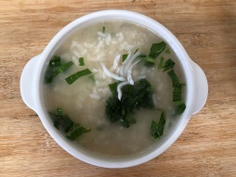 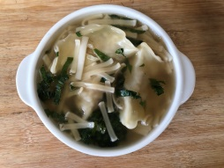

**早餐(蔬菜吻仔魚粥) 下午點心(蔬菜湯餃麵)**

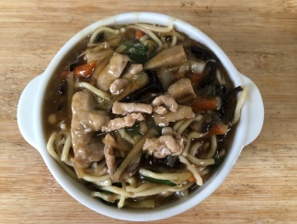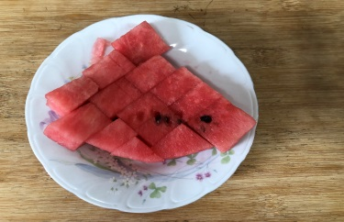

**午餐(古早味香菇肉羹麵、水果)**